MARKO SKAČE

Slovenska ljudska

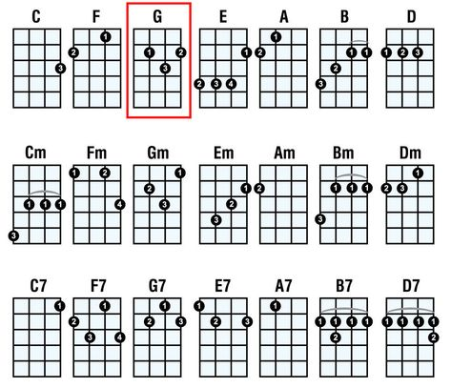
D
Marko skače, Marko skače,
A D
po zeleni trati.
D A D
Aj, aj, ajajaj,
A D
po zeleni trati.
V rokah nosi, v rokah nosi, sedem žutih zlatih.
Aj, aj, ajajaj, sedem žutih zlatih.

Pijte, jejte, pijte, jejte, moj`ga brata konji!
Aj, aj, ajajaj, moj´ga brata konji.
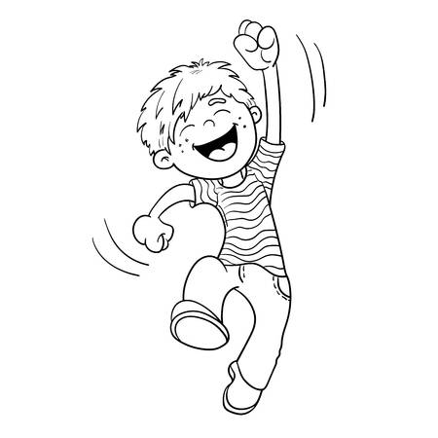

Prek devetih, prek devetih, prek desetih mostov.
Aj, aj, ajajaj, prek desetih mostov.

BARČICA PO MORJU PLAVA

Slovenska ljudska

D A
Barčica po morju plava,
D
drevesa se priklanjajo.
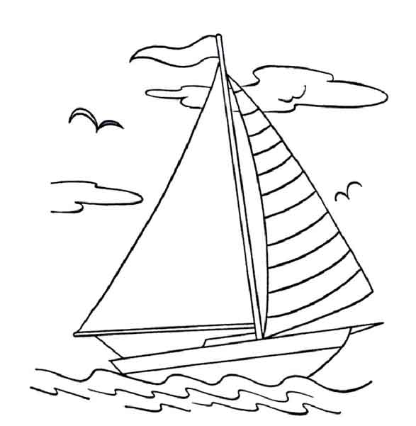
A
Oj, le naprej, oj, le naprej,
D
dokler je še vetra kej.
A
Oj, le naprej, oj, le naprej,
D
dokler je še vetra kej.
Barčica po morju plava,
jadra se razpenjajo.
Oj, le naprej, oj, le naprej,
do brezkončnih krajev mej.

MOJ OČKA IMA KONJIČKA DVA

Slovenska ljudska

G D
Moj očka ima konjička dva,
G
oba sta lepa bela šimeljna.
D
Hojla drija, drija, hojla drija drom,
G D G
hojla drija, drija, drija drom.
Za enega jaz prosil bom,
da drevi, drevi v vas pojezdil bom.
Hojla drija…

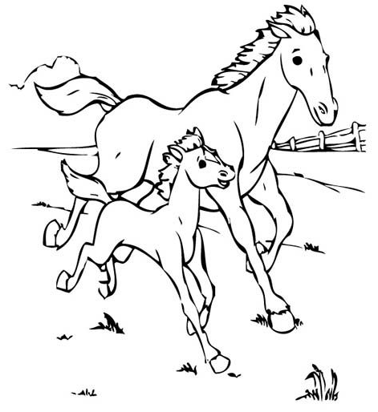
Čez tri gore, čez tri dole,
čez tri zelene-lene travnike.
Hojla drija…

PO KOROŠKEM, PO KRANJSKEM

Slovenska ljudska

G D
Po Koroškem, po Kranjskem že ajda zori,
G
že ajda zori, že ajda zori.
D
Eno dekle jo žanje, jo glav`ca boli,
G
jo glav`ca boli, prav zares.
Tri dni jo že žanje, tri snopke ima,
tri snopke ima, tri snopke ima.
Pa na roke pogleda, vse žuljave ima,
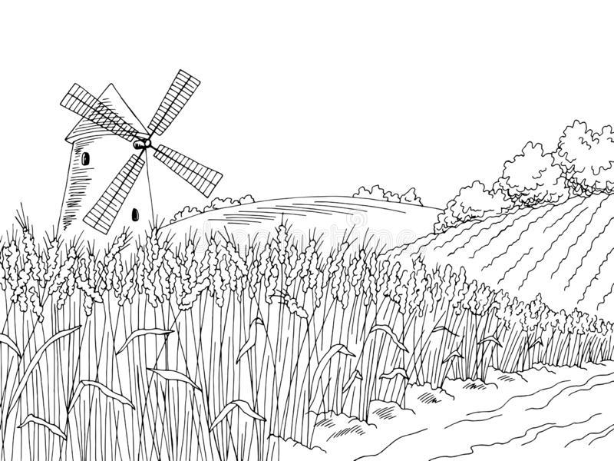
vse žuljave ima, prav zares.

